冬休みは 子どもと一緒に 本を読もう！

☆もうすぐ冬休み☆
寒い冬は、お家の中で読書をしてみませんか？遠くへお出かけできなくても、お子さんと一緒に、本に親しむ時間を作って、ゆっくり過ごしてみるのも良いと思います。今回は、冬を描いた本や、心が温まるような物語を紹介します。

◇『やさいのおにたいじ-御伽草子「酒呑童子」より-』 ◇『イワシ大王のゆめ -韓国のむかしばなし-』
チョン・ミジン/再話 イ・ジョンギュン/絵
おおたけきよみ/訳
光村教育図書 2019.11
つるたようこ/作
福音館書店 2020.2

京の都に住むかぶのお姫さまがこんにゃくいもの鬼にさらわれてしまいました。助け出すべく立ち上がったのは、６人の野菜たち。大胆にアレンジされた「酒呑童子」の物語。

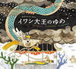
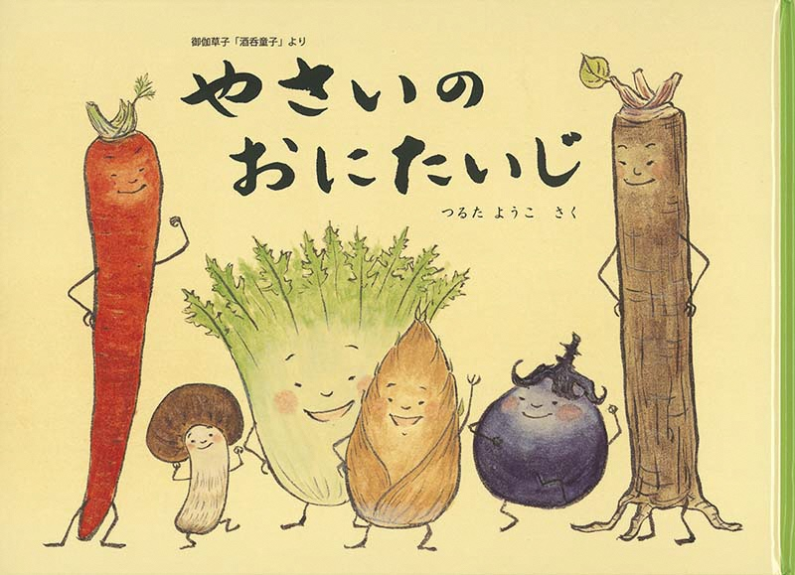
昔、東の海に住むイワシ
大王はある日、不思議な
夢を見ました。西の海に
住むハゼに夢占いを頼み
ますが…。
風刺とユーモアが楽しめる韓国の絵本。
絵本

ニコラ・デイビス/文
千葉茂樹/訳
垂石眞子/絵
あすなろ書房 2020.10

◇『ぼくの犬スーザン』 ◇『へんくつさんのお茶会
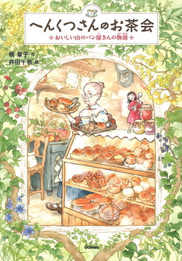
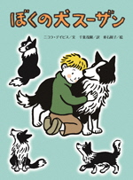
-おいしい山のパン屋さんの物語-』
低・中
学年
向き
毎日が規則どおりでないと不安になるジェイクは、いつもと違う事ばかり起きるクリスマスが大嫌い。そんなジェイクが、偶然出会った犬とのふれあいをきっかけに成長していきます。心あたたまる物語。

楠章子/作 井田千秋/絵
学研 2020.10
ぶあいそうで気難しいおばあさんがぽっこり山のふもとで開くパン屋さんには、小人や動物たちがやってきます。小さなパン屋のぬくもりあふれる物語。

◇『ジャンプして、雪をつかめ！』 ◇『引っ越しなんてしたくない！
おおぎやなぎちか/作
くまおり純/絵
新日本出版社 2020.11
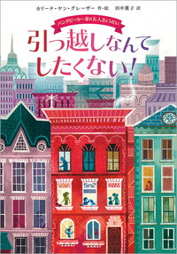
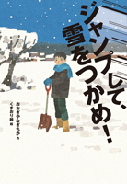
-バンダビーカー家は五人きょうだい-』
５年生の３学期、東京から青森県に引っ越してきた唯志。雪国の生活に慣れずとまどいますが、溶け込めずにいたクラスの仲間と雪合戦をして…。
新しい環境を受け入れていこうとする生活を描いた作品。
カリーナ・ヤン・グレーザー/作・絵
田中薫子/訳 徳間書店 2019.11

今月中に今住んでいるアパートを出ていかなくてはならない‼
大家さんの気持ちを変えるべく、バンダビーカー家の５人の子どもたちは、様々な作戦をこころみます。にぎやかな一家とご近所さんたちをあたたかく描いた物語。

高学年
向き

自然◇『鳥のふしぎ 1 くちばし -いろいろなすがたをしているのはなぜ?-』
知識の本
平野敏明/監修 小堀脩男/企画 安斉俊/絵 理論社 2019.9（低学年～）
産業◇『お蚕さんから糸と綿と』
大西暢夫/写真・文 アリス館 2020.1（中学年～）
社会◇『なまはげ -秋田・男鹿のくらしを守る神の行事-』
小賀野実/写真・文 ポプラ社 2019.4（低学年～）
科学◇『おもしろい！ 料理の科学』
平松サリー/著 講談社 2017.1（高学年～）
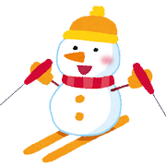
掲示板

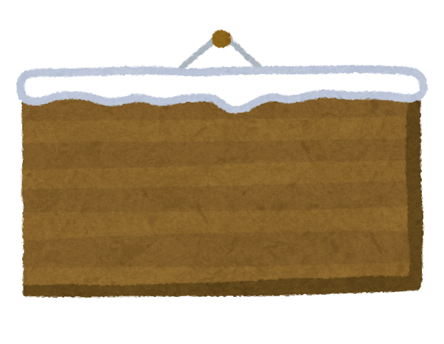
◎トピック資料：寒～い本◎
寒い冬。早く暖かい春が来てほしい、と思うかもしれませんが、そんな時こそ、冬の寒さを楽しめるような本を読んでみてはいかがでしょうか？
◇『ほらふきカールおじさん -ロシアのたび-（講談社の創作絵本）』
斉藤洋/文 高畠純/絵 講談社 ２０２０.６
ほらふきカールおじさんがロシアに旅をしたときに起こった不思議なお話
は、どれもロシアの冬の厳しい寒さにより引き起こされた、信じられないよ
うなおかしなことばかり。ユーモアのある絵も楽しい絵本です。
◇『ふゆとみずのまほう こおり（ふしぎいっぱい写真絵本）』
片平孝/写真・文 ポプラ社 2019.11
冬の寒さによって、生まれる氷。その多様な姿・形と不思議な性質を、美し
い写真とともに紹介しています。

お子さんが他にもたくさんの本を読みたくなった時や、保護者の方が読み聞かせの本を選ぶ際などには、大阪府立中央図書館作成のブックリスト『ほんだな』を参考にしてみてはいかがでしょうか。
『ほんだな』は大阪府立中央図書館ホームページ「こどものページ」で見ることができます。
『ほんだな』のURL・QRコード
http://www.library.pref.osaka.jp/
site/kodomo/hondana-index.html
また、 大阪府公式ツイッター「さあ、本を読もう！」コーナーでは、毎週金曜日、主に中高生を対象とした色々な分野の本の紹介をしています。保護者の方にもおすすめです！
https://www.pref.osaka.lg.jp/chikikyoiku/osakapageone/honwoyomou.html

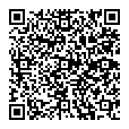
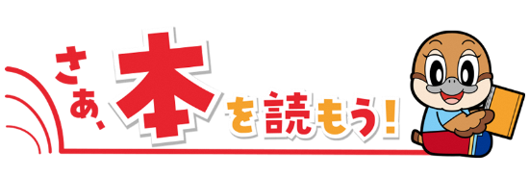
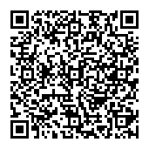
これまでに発行したプリントのバックナンバーを掲載しています！
http://www.pref.osaka.lg.jp/chikikyoiku/osakapageone/
dokusyokeihatuprint.html

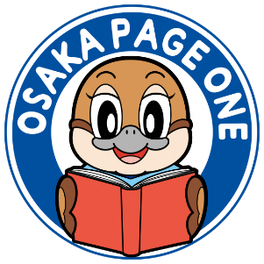
気になる本、読みたい本が見つかったら、近くの図書館や書店などへ出かけてみませんか？
発行 大阪府教育委員会（令和３年11月発行）
お問合せ先 市町村教育室 地域教育振興課
電話 06-6944-9372（直通） FAX 06-6944-6902
ホームページ http://www.pref.osaka.lg.jp/chikikyoiku/
協力 大阪府立中央図書館

